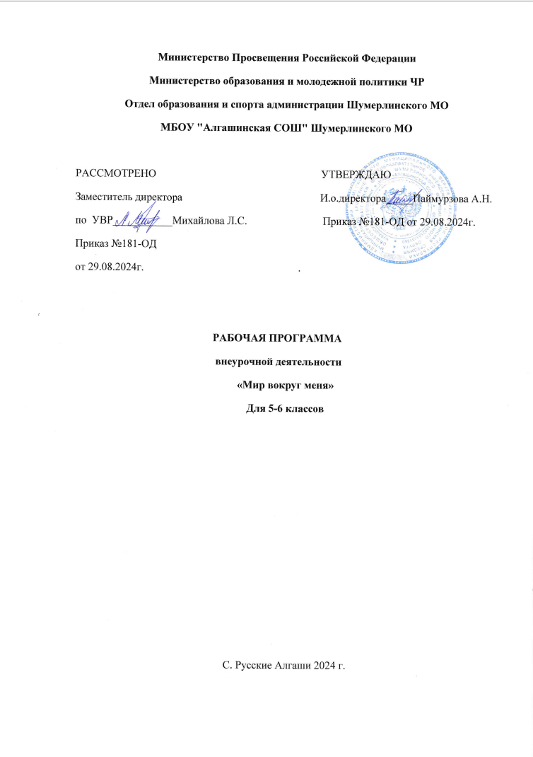

**Весь огромный мир вокруг меня, надо мной и подо мной полон неизведанных тайн. И я буду их открывать всю жизнь, потому что это самое интересное, самое увлекательное занятие в мире». В. Бианки.**

**Пояснительная записка.**

Основными принципами государственной политики и правового регулирования отношений в сфере образования являются обеспечение права каждого на образование, недопустимость дискриминации в сфере образования; гуманистический характер образования, адаптивность системы образования к уровню подготовки, особенностям развития, способностям и интересам человека. Федеральный закон от 29.12.2012 № 273-ФЗ «Об образовании в Российской Федерации» (далее - Закон № 273-ФЗ) отдает приоритет инклюзивному образованию лиц с ограниченными возможностями здоровья. Под инклюзивным образованием, согласно п.27 ст.2 Закона №273-ФЗ, понимается обеспечение равного доступа к образованию для всех обучающихся с учетом разнообразия особых образовательных потребностей и индивидуальных возможностей.

В соответствии с п.16 с. 2 Закона № 273-ФЗ обучающимся с ограниченными возможностями здоровья (ОВЗ) является физическое лицо, имеющее недостатки в физическом и (или) психологическом развитии, подтвержденные психолого -медико-педагогической комиссией и препятствующие получению образования без создания специальных условий.

Согласно ч. 1 ст. 79 Закона № 273-ФЗ, содержание образования и условия организации обучения и воспитания обучающихся с ОВЗ определяются адаптированной образовательной программой.

В соответствии с п.24 приказа Минобрнауки Российской Федерации от 30 августа 2013 г. № 1015 «Об утверждении Порядка организации и осуществления образовательной деятельности по основным общеобразовательным программам – образовательным программам начального общего, основного общего и среднего общего образования» для получения качественного образования лицами с ограниченными возможностями здоровья без дискриминации

Программа обеспечивает соблюдение гарантированных законодательством прав родителей (законных представителей) детей с ограниченными возможностями здоровья выбирать формы получения детьми образования, образовательные учреждения, защищать законные права и интересы детей.

Происходящие в современном мире изменения в общественной жизни требуют развития новых способов образования, педагогических технологий, имеющих дело с индивидуальным развитием личности, творческой инициацией, навыками самостоятельного движения в информационных полях, формирования у обучающегося универсального умения ставить и решать задачи для разрешения возникающих в жизни проблем - профессиональной деятельности, самоопределения в жизни. Это требует широкого внедрения в образовательный процесс альтернативных форм и способов ведения образовательной деятельности.

В стандартах второго поколения раскрываются новые социальные запросы, которые определяют цели образования как общекультурное, личностное и познавательное развитие обучающихся, обеспечивающие такую ключевую компетенцию образования как «научить учиться». Основным ориентиром для построения содержания образования становится фундаментальное ядро содержания общего образования, имеющее необходимый научно-категориальный аппарат. На основе которого формируются у обучающихся ценностные ориентации, научная картина мира и научное мировоззрение, а также обобщенные способы познавательной и практической деятельности.

Исследовательская деятельность обучающихся– деятельность, связанная с решением учащимися творческой, исследовательской задачи с заранее неизвестным решением и предполагающая наличие основных этапов. Этапы характерные для исследования в научной сфере: постановка проблемы; изучение теории, посвященной данной проблематике; подбор методик исследования и практическое овладение ими; сбор собственного материала, его анализ и обобщение, научный комментарий, собственные выводы.

Что касается нашей школы, то обучающиеся 6 класса, придя в среднее звено, уже частично обладают предпосылками к формированию исследовательских навыков. Поэтому, в 6 классе работа по формированию исследовательских навыков обучающихся продолжается посредством работы в различных секциях по предметам. Таким образом, данный курс внеурочной деятельности может быть дополнением любого предмета школьной программы, где также возможно реализовывать межпредметные связи.

Изучение биологических наук - основа формирования естественно - научного мировоззрения. Это способствует не только познанию природы, но и вооружает человека знаниями, необходимыми для практической деятельности. Содержание занятий расширяет и углубляет знания школьников по биологии и содержит информацию об особенностях живых организмов и их жизненных проявлениях. Данная программа позволяет реализовать связь теоретических и практических знаний предметов естественного цикла, активизировать познавательную деятельность учащихся в области углубления знаний учащихся о здоровом образе жизни и сохранении собственного здоровья и здоровья окружающих. Программа курса позволит учащимся расширить знания по ботанике,зоологии, экологии человека, развить творческие способности, сформировать практическую деятельность в изучаемых областях знаний.

Занятия «Мир вокруг меня» знакомят учащихся с многообразием и значением живых организмов: комнатных растений, домашних животных, элементарными правилами ухода за обитателями аквариума, направлены на формирование у обучающихся интереса к биологии, окружающему миру, развитие любознательности, ответственности за окружающую природу, домашних питомцев.

Получаемые учащимися сведения о веществах и их превращениях могут служить первоначальной основой для постепенного осознания идеи о том, что материя и формы ее движения всегда взаимосвязаны, что объекты природы образуют целостные системы, относительно устойчивые, но в то же время динамичные. Нарушение этой динамической устойчивости систем может привести к нежелательным последствиям. Осознание этой идеи важно для понимания экологических проблем.

Интеграция различных естественнонаучных областей знания основана на представлении о единстве природы и общем для всех естественных наук методе познания.

Содержание данного курса строится на основе деятельностного подхода. Вовлечение учащихся в разнообразную учебную, исследовательскую и практическую деятельность является условием приобретения прочных знаний, преобразования их в убеждения и умения, становления ответственности как черты личности.

Программа «Мир вокруг меня” рассчитана на 34часа.

**Цель программы:**

* формирование и развитие исследовательских навыков обучающихся 6 класса в разных предметных областях, культуры научного труда.
* Получение обучающимися представлений о методах научного познания природы; формирование элементарных умений, связанных с выполнением учебного лабораторного эксперимента (исследования);
* Формирование у ребят устойчивого интереса к предметам естественнонаучного цикла (в частности, биологии и химии).

**Задачи программы**

1. Познакомить обучающихся с методами научного исследования, видами и типами исследовательских работ.
2. Развивать у обучающихся классов способность аналитически мыслить: классифицировать, сравнивать, обобщать собранный материал.
3. Совершенствовать умения и навыки самостоятельной работы обучающихся, повышать уровень знаний и эрудиции в интересующих областях науки.
4. Способствовать формированию культуры оформления научных работ.
5. Формировать опыт публичного выступления, способствовать формированию культуры речи.

6.Получение обучающимися представлений о методах научного познания природы; формирование элементарных умений, связанных с выполнением учебного лабораторного эксперимента (исследования);

7.Формирование у учащихся устойчивого интереса к предметам естественнонаучного цикла (в частности, биологии и химии).

**Познавательные УУД**

Обучающиеся должны научиться извлекать информацию с помощью педагога; добывать новые знания (информацию) из различных источников с помощью педагога; перерабатывать информацию для получения необходимого результата, выполнять анализ, выбирать основания для сравнения, классификации объектов.

**Регулятивные УУД**

Обучающиеся творчески активны -отдают всегда предпочтение креативной деятельности; в сотрудничестве с учителем умеет ставить новые учебные задачи; определять и формулировать цель деятельности; составлять план действий по решению проблемы (задачи); учиться обнаруживать проблему совместно с учителем; выбирать тему исследования; составлять план выполнения задач, решения проблем творческого и поискового характера.

**Личностные УУД**

У обучающихся сформирована внутренняя позиция школьника на уровне положительного отношения к школе; умеет определять и высказывать под руководством педагога самые простые правила поведения (этические нормы).

**Коммуникативные УУД**

Уметь доносить свою позицию до других; с помощью педагога оформлять свои мысли в устной и письменной речи, в том числе с применением ИКТ; учиться подтверждать аргументы фактами; принимать другие позиции (взгляды, интересы); договариваться с людьми, согласуя с ними свои интересы и взгляды; организовывать учебное взаимодействие в группе.

**Для реализации программы «Мир вокруг меня» используются следующие виды деятельности.**

* ***Проектная*.** Данный вид деятельности решает воспитательные задачи: рост ответственности подростков за свой муниципалитет; формирование ощущения наполненности жизни значимыми вопросами и делами, реализацию потребности социальной активности.
* ***Коммуникативная.*** На занятиях организуются условия для постоянного взаимного общения обучающихся: рассмотрение ситуаций, анализ деятельности, участие в дискуссиях.

**Предполагаемые результаты:**

1. Обучающиеся имеющие познавательную мотивацию, владеющиеся мыслительными операциями, которые позволяют им успешно применять в своей жизни универсальные учебные действия.
2. Знание основных правил поведения в природе;
3. Формирование бережного отношения к живым организмам;
4. Умение правильно ухаживать за комнатными растениями и обитателями аквариума.

**Личностными результатами** изучения курса являются:

* Развитие познавательных интересов, интеллектуальных и творческих способностей учащихся;
* Формирование мотивации к изучению в дальнейшем биологии химии;
* Воспитание ответственного отношения к природе, осознание необходимости защиты окружающей среды;
* Формирование личностного отношения друг к другу, к учителю.

**Метапредметными результатами** изучения курса являются:

* Освоение приемов исследовательской деятельности (составление плана, использование приборов, формулировка выводов и т. п.);
* Формирование приемов работы с информацией, представленной в различной форме (таблицы, графики, рисунки и т. д.), на различных носителях (книги, Интернет, периодические издания и т. д.);
* Развитие коммуникативных умений и овладение опытом межличностной коммуникации (ведение дискуссии, работа в группах, выступление с сообщениями и т. д.).

**Предметными результата**ми изучения курса являются:

* Освоение базовых естественнонаучных знаний, необходимых для дальнейшего изучения систематических курсов естественных наук;
* Формирование элементарных исследовательских умений;
* Применение полученных знаний и умений для решения практических задач.

В результате внеурочной деятельности у учащихся будут сформированы УУД:

**познавательные УУД**

- ставить и формулировать проблемы;

- использовать общие приёмы решения проблемы;

- выбирать наиболее эффективные способы решения

- контролировать и оценивать процесс и результат деятельности;

- самостоятельно создавать алгоритмы деятельности при решении проблем различного характера.

**коммуникативные УУД**

- проявлять активность во взаимодействии для решения коммуникативных и познавательных задач,

- обращаться за помощью,

- формулировать свои затруднения;

- предлагать помощь и сотрудничество;

- определять общую цель и пути ее достижения;

- осуществлять взаимный контроль,

- адекватно оценивать собственное поведение и поведение окружающих,

- оказывать в сотрудничестве взаимопомощь;

- аргументировать свою позицию и координировать её с позициями партнёров в сотрудничестве при выработке общего решения в совместной деятельности.

**регулятивные УУД**

- формулировать и удерживать учебную задачу,

- преобразовывать практическую задачу в познавательную;

выполнять учебные действия в материализованной, гипермедийной, громкоречевой и умственной формах.

- использовать речь для регуляции своего действия;

**Требования к уровню подготовки обучающихся:**

Обучающиеся должны **знать:**

1.Правила поведения в природе;

2.Роль воды для живых организмов;

3.Основные принципы здорового образа жизни;

4.Правила ухода за живыми объектами.

Обучающиеся должны **уметь:**

1.Проводить наблюдения за живыми объектами;

2.Ухаживать за растениями;

3. уход за аквариумными рыбками

**Материально-техническое обеспечение программы**

1. Мультимедийный комплекс (ноутбук, проектор, экран настенный)
2. Программное обеспечение: Microsoft Office (Word, Excel, Power Point)
3. Принтер
4. Лабораторное оборудование для проведения опытно-экспериментальных работ
5. Интернет

**Данный курс включает четыре раздела**:

**1.«Особенности строения и жизнедеятельности живых организмов»,**

**2.«Растения на службе человеку»,**

**3.«Чистая вода»,**

**4.Исследования(практическая часть)**

**Принципы программы**

1. **Принцип системности**

Реализация задач через связь внеурочной деятельности с учебным процессом.

1. **Принцип гуманизации**

Уважение к личности ребёнка. Создание благоприятных условий для развития способностей детей.

1. **Принцип опоры**

Учёт интересов и потребностей учащихся, опора на них.

Принцип совместной деятельности детей и взрослых.

Привлечение родителей и детей на всех этапах исследовательской деятельности: планировании, обсуждении, проведении.

1. **Принцип обратной связи**

Каждое занятие должно заканчиваться рефлексией. Совместно с обучающимися необ­ходимо обсудить, что получилось и что не получилось, изучить их мнение, определить их настроение и перспективу.

1. **Принцип успешности**

И взрослому, и ребенку необходимо быть значимым и успеш­ным. Степень успешности определяет самочувствие человека, его отношение к окружающим его людям, окружающему миру. Если ученик будет видеть, что его вклад в общее дело оценен, то в последующих делах он будет еще более активен и успешен. Очень важно, чтобы оценка успешности ученика была искренней и неформальной, она должна отмечать реальный успех и реальное достижение.

**Система критериев и показателей уровня сформированности УУД**

Критериями оценки сформированности универсальных учебных действий у обучающихся выступают:

- соответствие свойств универсальных действий требованиям программы внеурочной деятельности;

- сформированность учебной деятельности у обучающихся, отражающая уровень развития метапредметных действий, выполняющих функцию управления познавательной деятельностью обучающихся;

- результативность участия в предметных олимпиадах, интеллектуальных конкурсах, молодежных предметных чемпионатах, научно-практических конференциях различного уровня;

- доля самостоятельности, творческой инициативы, проявляемые обучающимися в ходе выполнения исследовательской работы.

**Методы сбора информации:**

* анкетирование;
* тестирование;
* наблюдение;
* беседа;

методы статистической обработки результатов психолого-педагогических исследо

**Содержание программы**.

**Тема 1. Особенности строения и жизнедеятельности живых организмов** (14 часов).

Богатство растительного и животного мира. Особенности строения растений и животных. Особенности жизнедеятельности живых организмов. Процессы жизнедеятельности живых организмов.

**Тема 2. Растения и животные на службе человеку** (8 часов).

Мир комнатных растений. Происхождение комнатных растений. Правила ухода за растениями: подкормка, рыхление, полив. Как поместить растения. Растения, улучшающие воздух. Размножение растений. Влияние растений на микроклимат. Болезни и вредители растений. Практические работы: «Подкормка комнатных растений», «Определение комнатных растений», «Размножение растений черенками и отводками».

**Тема 3. Чистая вода** (10 часов).

**Знакомство и работа с оборудованием Центра "Точка Роста(2часа)**

Роль воды в природе. Три состояния воды в природе. Значение чистой воды. Подземные источники. Суточная потребность в воде. Загрязнение природных вод. Методы отчистки воды

**4 Практическая часть**1.

1.Знакомство и работа с лабораторной посудой(1час) п. р. №1

2."Очистка загрязненной воды"(1час)п.р№2

3. "Работа с микроскопом"(3часа) п. работы.

№ 3«Строение растительной клетки»

№4 « Строение животной клетки»

№5 « Ткани растений»

№ 6 «Ткани животных»

4«Определение солевого состава воды»(1час)п.р.№7

5.«Подкормка - важное условие для роста растений»(1час)п.р.№8

6. «Определение Рн среды(2часа)п.р№9

7. Знакомство и работа с оборудованием Центра "Точка Роста" (2час)

№10 ,11

**Тематическое планирование**.

|  |  |  |
| --- | --- | --- |
| № урока | Содержание темы | Количество часов примерные сроки |
|  | Тема 1.Особенности строения и жизнедеятельности живых организмов | 14 часов |
| 1 | Введение. Наука биология – ее значение, связь с другими науками. |  |
| 2 | Богатство растительного мира |  |
| 3 | Богатство животного мира |  |
| 4 | Взаимосвязь живых организмов между собой и окружающей средой |  |
| 5 | Связь живого и неживого в природе |  |
| 6 | Строение живых организмов |  |
| 7 | Строение растительной клетки |  |
| 8 | Пр.раб.№3 |  |
| 9 | Строение животной клетки |  |
| 10 | Пр.раб.№4 |  |
| 11 | Ткани растений |  |
| 12 | Пр.раб.№5 |  |
| 13 | Ткани животных |  |
| 14 | Пр.раб.№6 |  |
|  | Тема 2. Растения и животные на службе человеку. | 8час |
| 15 | Многообразие растений Родного края |  |
| 16 | «Подкормка - важное условие для роста растений» |  |
| 17 | Пр.р.№8 |  |
| 18 | Уход за комнатными растениями. |  |
| 19 | Уход за обитателями аквариума |  |
| 20 | Уход за домашними животными |  |
| 21 | Наблюдения за кошкой |  |
| 22 | Наблюдения за птицами. |  |
|  | Тема 3. Чистая вода. | 10час |
| 23 | Вода – источник жизни |  |
| 24 | Целительная сила воды |  |
| 25-26 | Память воды |  |
| 27 | «Определение солевого состава воды»п.р.№7 |  |
| 28-29 | Суточная потребность в воде |  |
| 30-32 | «Определение Рн среды)п.р№9 |  |
| 33-34 | Знакомство и работа с оборудованием Центра "Точка Роста | 2час |

Список литературы:

1. Герасимов С.О., Журавлёв И.М. Комнатное цветоводство.- М.: Нива России, 1992.- 192с. 2.Денисова Г.А. Удивительный мир растений. Пособие для учащихся.- М.: Просвещение, 1973 – 192с.

3.Жданов В.С. Аквариумные растения: Справочник/ Под ред. д-ра биол. Наук Коровина С.Е.- М.: Лесн. Пром-сть, 1981.- 312с. 4.Капранова Н.Н. Комнатные растения в интерьере.- М.: 1989- 150 с. 5.Махлин М.Д., Солоницин Л.П. Аквариум в школе: Книга для учителя.- М.: Просвещение, 1984.- 144 с. 6.Петрянов И.В. Самое необыкновенное вещество в мире.- М.: 1975- 167с. 7.Черняев А.М. Поэзия и проза воды.- Екатеринбург: 1996- 130с. 8.Энциклопедия комнатного цветоводства. Составитель: Головкин Б.Н.- М.: Колос, 1993.- 343с.

9.Презентации

10.Фильм «Удивительные свойства воды»